营运部发[2014]247号 签发人：蒋玮

关于加紧制氧机特价销售的通知
各门店：
因制氧机销售已到旺季，表格中的制氧机因其是淘汰品种，经过反复协商，仍不能退货。因该部分品种金额较大，公司不要求门店予以赔付，现对有制氧机的门店执行超低特价销售。具体特价明细详见下表，请门店积极配合并以下要求严格执行。
1、制氧机特价明细表：
货品ID | 货品通用名 | 规格 | 单位 | 厂家 | 考核价 | 原零售价 | 现特价
29243 | 氧立得电子制氧机 | EYLD-A3000 | 台 | 北京橡果氧立得 | 1700 | 2380 | 1500
41432 | 制氧机 | 7F-3 | 台 | 江苏鱼跃医 | 2098.8 | 3180 | 1880
42087 | 制氧机 | 7F-3(带雾化) | 台 | 江苏鱼跃医 | 2231.72 | 3450 | 1950
67506 | 氧护士制氧机 | 7F-1 | 台 | 江苏鱼跃医 | 1935 | 2700 | 1700
118921 | 医用分子筛制氧机 | HA-1010 | 台 |  | 3696 | 5280 | 3390
合计 |  |  |  |  | 11661.52 | 16990 | 10420
2、宣传要求：
比如：
鱼跃牌制氧机 型号：7F-3 原零售价：3180元 直降：1880元
鱼跃牌制氧机 型号：7F-3 带雾化功能 原零售价：3450元 直降：1950元
请按照以上POP模板书写；
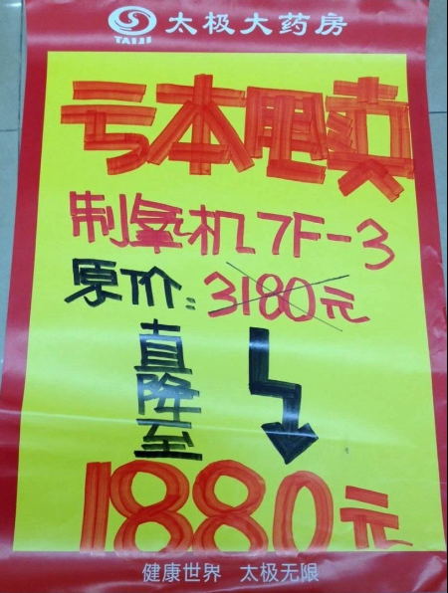

3、必须陈列在进店门口及橱窗显眼的位置。
4、POP并张贴在橱窗及门店显眼位置进行宣传。
5、在门店进行宣传时，特别是老年人、孕妇、哮喘病进行重点介绍宣传。
6、请各门店抓住本次活动机会，消化完门店库存。
7、员工内购更优惠、有意者请直接联系品管科。

四川太极大药房连锁有限公司营运部 品管科
二〇一四年十二月四日
主题词： 品管科 制氧机 特价
四川太极大药房连锁有限公司 2014年 12月 4日印发
打印：向海英 核对：谭莉杨 （共印2份）

